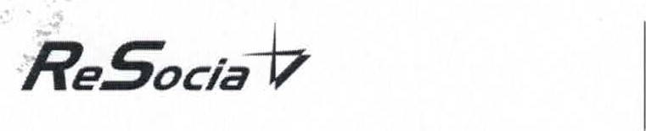
ReSocia, n.o., 072 62 Petrovce 2
Zariadenie opatrovate/skej služby
072 41 Remetské Hámre 27
informácie.' http:www.resocia.sk
telefón: 056/ 628 34 65
e-pošta: zos@resocia.sk

Súhrn dokladov pri príjme do Zariadenia opatrovateľskej služby

Meno a priezvisko :

Doklad: | Doložil/nedoložil (Á/N)  Poznámka
Žiadosť o uzatvorenie zmluvy o poskytovaní sociálnej služby v ZOS

Právoplatné rozhodnutie o odkázanosti na poskytovanie požadovanej sociálnej služby fyzickej osobe a o stupni odkázanosti vydané obcou, nie staršie ako tri mesiace
Posudok o odkázanosti na poskytovanie požadovanej sociálnej služby fyzickej osobe vydané obcou, nie starší ako tri mesiace
Potvrdenie o príjme napr. aktuálne rozhodnutie o poberaní/ druhu a výške dôchodku (invalidný, sociálny, starobný, vdovský, iný)
Úradne overené Vyhlásenie o majetku fyzickej osoby
Úradne overené hlásenie o príjme fyzickej osoby
Občiansky preukaz platný do ............................
Potvrdenie o bezinfekčnosti prostredia od praktického lekára, nie staršie ako 3 dni pred nástupom do ZOS, že žiadateľ nemá žiadnu infekčnú chorobu a neprichádza z infekčného prostredia
Zdravotnú dokumentáciu/kartu o zdravotnom stave
Preukaz poistenca zdravotnej poisťovne
Preukaz zdravotne ťažko stihnutého
Právoplatné rozhodnutie súdu (napr. o exekúcii, obmedzení spôsobilosti na právne úkony a pod.) .
Rozhodnutie ÚPSVaR o poskytovaní sociálnej dávky
Iné doklady, ktoré sú podkladom pre uzatvorenie zmluvy (rozhodnutie o rozvode, rozhodnutie o ukončení ústavnej liečby ap.)
Meno a podpis:
Prevzal: Odovzdal: .............................................................

Dňa:

